Projet CI3
OIC1 - Fiche TP5

F. CRUZ – A. HASSAN

Nom provisoire du futur système :
1DIREXION


Logo ( existe en fichier .svg réalisé sur Inkscape) :

Cette fiche est une synthèse d’analyse et de proposition de concept de votre futur mécanisme (système) de projet CI3. Il représente un premier OIC (Objet Intermédiaire de Conception) dans la démarche de conception.

Déposer cette fiche à la fin de TP5

2/ MOTS CLEFS

Conception 3D, Motorisation, Mécanisme, Impression 3D, Découpe laser, Prototype, Circuit Arduino

Liste des questions formulées de manière à trouver l’information dans les sources

Les fonctions principales et les contraintes du système 1Direxion | Concepts connus ou mal connus – termes inconnus – pistes probables à explorer, liste des éléments et phénomènes à expliquer
FP : Transporte le cube sur la plateforme de l’arène  FC : Être autonome par batteries ou piles  FC : Être précis lors du dépôt du cube  FC : Être robuste/résistant (lors du tournoi)  FC : Eviter les limites de l’arène | Concepts connus :  - Système de motorisation d’une voiture (propulsion/traction)  - Système de rotation des roues d’une voiture (axe)  - Découpe laser  Concepts mal connus ;  - Système de transmission à l’échelle du prototype  Pistes à explorer :  - Un bras sur l’arrière de la voiture qui empêche les autres voitures d’accéder au lieu de dépôt du cube

1/ LECTURE DETAILLEE DU PROBLEME
3/ A L’ISSUE DE CETTE SEANCE
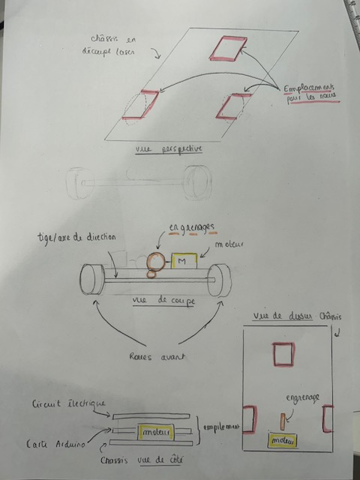
Décrivez le principe de fonctionnneement et les mouvements que vous souhaitez réaliser

Notre prototype 1Direxion possède des bras « en crochet » qui permettrait de pousser le cube. Il possède 3 roues dont 2 roues motrices et 1 roue directrice située à l’arrière de notre prototype. Le moteur est fixé sur le chassis et fait tourné l’axe des deux roues avant grâce à deux engrenages. La roue arrière directrice fonctionne sous le principe de roue pivotante, elle se dirige avec le servo moteur qui fait tourner le disque relié à la roue.

Représentez par un schéma, le système que vous envisagez
4/ CHOIX DE SYSTEME

